رزومه
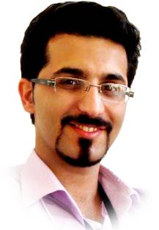
_______________ اطلاعات شخصی
تاریخ تولد : 8/1/1365 |   شماره تماس : 09111439149 | حامد آقاپناه رودسری | نام و نام خانوادگی:
ساکن : ایران، تهران | شماره ملی: 2691585565 | متاهل | وضعیت تأهل :

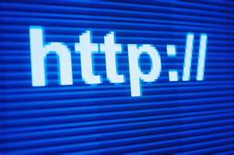
سایت شخصی : www.hamedaghapanah.com Github  0000-0001-5521-5410 link

آدرس پست الکترونیک: h.aghapanah@gmail.com H.aghapanah  



_______________ پیشینه دانشگاهی
دکترای مهندسی پزشکی(بیوالکتریک)، دانشگاه علوم پزشکی اصفهان.  تشخیص اختلالات حرکت دیواره‌های بطنی با استفاده از رویکرد ترکیبی مش فعال و یادگیری عمیق در تصاویر چهاربعدی CMRI، استاد راهنما دکتر کرمانی و دکتر راستی، نمره 19.38 از 20. | سال 1397 تا 1403
مهندسی پزشکی رتبه 2 ورودی / دانشگاه تربیت مدرس تهران. | سال 1388 تا 1391  موضوع پایان‌نامه:
بهره‌گیری از آنالیز بافت جهت طبقه‌بندی تصاویر پوستی، نمره 18.9 از 20. استاد راهنما: پرفسور قاسمیان. | سال 1388 تا 1391  موضوع پایان‌نامه:
کارشناسی مهندسی برق، الکترونیک / رتبه 2 از 56 نفر، دانشگاه گیلان.  طراحی و ساخت ربات جاروب گر، نمره 17.5 از 20. استاد راهنما: دکتر مجللی و دکتر مهدوی. | سال 1383 تا 1388  موضوع پروژه :
_______________زمینه‌های علاقه‌مندی

پردازش و آنالیز تصاویر و سیگنالها و طراحی سیستم‌های هوشمند .
_______________ افتخارات و جوایز
- 1399: کسب مقام سوم مسابقات IBCIC 2020 در مرکز ملی نقشه برداری مغز دانشگاه تهران.
- 1397: رتبه 4 دکترای سراسری سال و رتبه 1 دکترای دانشگاه آزاد اسلامی و 18 وزارت علوم سال و عضویت در بنیاد نخبگان سپاه اسلامی.
- 1383 تا 1388 رتبه دوم کل دانشگاه گیلان رشته مهندسی برق، الکترونیک.
- 1387: کسب رتبه هفتم در مسابقات روبوکاپ در دانشگاه قزوین، عضویت در گروه روبوکاپ دانشگاه گیلان (آلفا برق).
- 1383 : رتبه 5 در المپیاد دانش‌آموزی و عضو ریاضی‌دانان جوان و انجمن ریاضی ایران، عضویت در بنیاد ملی نخبگان.
- 1382: رتبه اول دانش آموزی دبیرستان در رشته ریاضی با معدل 18.78 از 20، دبیرستان شریعتی، رودسر.
_______________کار و تجربیات عملی و تجربیات تدریس و پژوهشی
- 1400 تا کنون: مدیر بخش هوش مصنوعی شرکت پویش صنعت ریلی در حوزه پردازش های هوشمند و سیستم های مبتنی بر اندروید و IOS.
- 1400 تا کنون: رئیس مرکز رشد بسیج رودسر واقع در دانشگاه آزاد اسلامی رودسر.
- 1399 1400: مسئول R&D شرکت پویا نیک بنیان شریف در حوزه پردازش سیگنال و AI.
- 1398 تا کنون: دبیر هسته پردازش تصاویر قلبی اصفهان، دبیر انجمن علمی مهندسی پزشکی دانشگاه علوم پزشکی اصفهان.
- 1394 تا کنون : مسئول فنی، شرکت بهار طب گیلان، حوزه ارتوپدی (تعمیرات و فروش تجهیزات ارتوپدی) .
- 1393 تا 98: مدرس تجهیزات پزشکی، انفورماتیک پزشکی، دانشگاه آزاد تنکابن، دروس کنترل صنعتی، زبان تخصصی و ایمنی در برق دانشگاه سیاهکل، زبان تخصصی، بیوفیزیک، مقدمه ای مهندسی پزشکی و تجزیه و تحلیل سیستم های خطی دانشگاه های رحمان و کسری رامسر.
- 1392 -1393: همکاری به عنوان مسئول تجهیزات پزشکی بیمارستان پورسینا رشت، بیمارستان امام سجاد ناجا و احمدی نژاد رامسر.
- 1392: همکاری پروژه کاهش نویز فلفل نمکی تصاویر ماهواره مرکز تحقیقات ماهواره‌ای صا ایران، تهران، نوبنیاد (به همراه کسر خدمت نخبگان).
- 1389: مهندس تعمیرات شرکت بهساز طب (نمایندگی شرکت W&H اتریش)، محصولات CT موبایل و سنگ‌شکن کلیه.
_______________ تألیفات –کتاب

[ب] حامد آقاپناه، سید رضا آل نبی، " زبان تخصصی مهندسی پزشکی"، انتشارات جهاد دانشگاهی امیرکبیر، بهار 1397، ۹۷۸۹۶۴۲۱۰۲۸۶۰ ، 200 صفحه (link1) .

[الف] مهندس زمانی نژاد، حامد آقاپناه، " مهندسی پزشکی (اصول کارکرد و تعمیرات تجهیزات پزشکی)"، انتشارات کانون نشر علوم، 9649352899 ، سال 1392. .(link1 link2)

_______________ Journal and Magazine Publications
[1] H. Aghapanah, R. Rasti, S. Kermani, F. Tabesh, H. Y. Banaem, H. P. Aliakbar, H. Sanei, and W. P. Segars, “CardSegNet: An Adaptive Hybrid CNN-Vision Transformer Model for Heart Region Segmentation in Cardiac MRI,” Comput. Med. Imaging Graph., p. 102382, 2024. (link1).CiteScore: 10.7, Impact Factor: 5.4 ,Q1
[2] H. Aghapanah, Rasti, Reza, Tabesh, Faezeh, Pouraliakbar, Hamidreza, Sanei, Hamid, Kermani, Saeed,” MECardNet: A novel multi-scale convolutional ensemble model with adaptive deep supervision for precise cardiac MRI segmentation”, Biomedical Signal Processing and Control, 2025 (link1). CiteScore: 9.8, Impact Factor: 4.9 ,Q1.
[3] R. Esmaeili, H. Aghapanah, H. Ghasemian, M. Ashouri, M. Nakhaei pour, A. Alboghobeish, M. jalali, N. Ghotbi, and S. V. Esmaeili, “Hearing loss prediction equation for Iranian truck drivers using neural network algorithm,” WORK, p. 10519815241295944, Nov. 2024. Impact Factor: 1.7 Q2
[4] E. Mohammadi, S. Kermani, M. Nourian-Zavareh, A. Zare, H. Aghapanah-Roudsari, M. Samieinasab, and H. Sanei, “A New Approach of Phonocardiogram Analysis for Screening Some of Cardio-vascular Diseases Based on Deep Learning,” J. Isfahan Med. Sch., vol. 40, no. 661, pp. 109–114, 2022, Impact Factor: 0.1 Q4 (link).
[5] H. Aghapanah, H. Ghassemian,” Unsupervised Skin Cancer Detection By Combination Texture And Shape Features In Dermoscopy Images”, Journal of Intelligent Systems in Electrical Engineering, Tehran, 2013 (link1). (Persian).
[6] H.Aghapanah, M. Chubin, and M. Mohammadi, “Comparing Classic Machine Learning with Deep Learning for Stress Detection Using Wearable Sensors,” Comput. Sci. Eng., 2024. (link1).

[00] H. Aghapanah, Ehsan Mohammadi, Reza Rasti, Saeed Kermani1,” Fusion Deep Learning Models and Meta data in Classification of Dermoscopic images”, Computer Methods and Programs in Biomedicine Update, 2025. (Under review).
[00] H.Aghapanah, Ehsan Mohammadi, Saeed Kermani, Morteza Chubin, " DeepPCA : A Novel PCA-based Classification of Signal in P300 Speller ", IEEE Transactions on Medical Robotics and Bionics,2025 (link). (Under review).

________________ Conference Publications

[15] حامد آقاپناه، مریم محمدی ، " تشخیص استرس با استفاده از سنسورهای پوشیدنی" ارائه شده در هفتمین کنفرانس ملی و اولین کنفرانس بین المللی محاسبات توزیعی و پردازش داده های بزرگ (1401) (لینک)
[14] محیا دارابی، مرتضی چوبین، حامد آقاپناه، رامین افراه، بررسی شبکه های یادگیری کلاسیک در طبقه بندی مولفه P۳۰۰ به منظور استفاده در سیستمهای واسط مغز و رایانه ارائه شده در پنجمین همایش ملی فناوریهای نوین در مهندسی برق، کامپیوتر و مکانیک ایران (1401) (لینک)
[13] مرتضی چوبین، حامد آقاپناه، " شناسایی پلاک خودرو به کمک تکنیک های یادگیری عمیق والگوریتم YOLO ۴ " ارائه شده در هشتمین کنفرانس بین المللی مهندسی برق، کامپیوتر و مکانیک (1401) (لینک)
[12] حامد آقاپناه، حسن قاسمیان، " روش‌PCA مکانی در حذف نویز فلفل نمکی از تصاویر ماهواره‌ای”, دهمین کنفرانس بينائي ماشین و پردازش تصویر ایران، دانشگاه صنعتی اصفهان، آذر ۱۳۹۶ (Nov 2017), .(لینک)
[11] H. Aghapanah, H. Ghassemian, “Face Recognition and Tracking Methods Based on the Python”, Second National Conference on Modern Approaches in Computer and Electrical Engineering, Iran, May 2016, COI: BPJ02_190 (link1).

[10] سحر علی پور، حامد آقاپناه و محمدرضا یمغانی، “نهان نگاری تصاویر پزشکی به منظور پنهان سازی اطلاعات بیمار"، ﺩﻭﻣﯿﻦ ﮐﻨﻔﺮﺍﻧﺲ ﻣﻠﯽ ﺭﻭﯾﮑﺮﺩﻫﺎﯼ ﻧﻮﯾﻦ ﺩﺭ ﻣﻬﻨﺪﺳﯽ ﮐﺎﻣﭙﯿﻮﺗﺮ ﻭ ﺑﺮﻕ (ﺳﺎﻝ:1395)، کد COI مقاله: BPJ02_256 (2015)(لینک).
[9] حامد آقاپناه، زهرا سیدی ، "شناسایی بلادرنگ خودکار پلاک خودرو به روش تراکم"، اولین ﮐﻨﻔﺮﺍﻧﺲ ﻣﻠﯽ ﺭﻭﯾﮑﺮﺩﻫﺎﯼ ﻧﻮﯾﻦ ﺩﺭ ﻣﻬﻨﺪﺳﯽ ﮐﺎﻣﭙﯿﻮﺗﺮ ﻭ ﺑﺮﻕ (ﺳﺎﻝ:1394)(لینک)،
[8] H. Aghapanah, H. Ghassemian, “Combination Shape and Texture Features in Diagnosis skin cancer”, 19th Iranian conference on Biomedical Engineering, Amirkabir university, page 31-36, Iran, 2013 (link1)().

[7] H. Aghapanah, H. Ghassemian,” Finding Structure In Methods By Using Fisher Discrimination To Classify Dermoscopy Images”, Fifteenth Iranian Student Conference on Electrical Engineering, Iran, 2013 (link).

[6] H. Aghapanah, H.Ghassemian, “Dual Feature and Decision Fusion In Texture Classification” , Fifteenth Iranian Student Conference on Electrical Engineering, Iran ,2012 (link) .
[5] H. Aghapanah, H. Ghassemian, A. Ahadpour Shal, “Fusion Features and Decisions in Diagnosis of Pigmented Skin Lesions”. Electrical World Academy of Science, Thailand, 2011 (link).

[4] H. Aghapanah, H.Ghassemian, A. Ahadpour shal , “ Methodological Approach to The Classification Of Dermoscopy Image By Using Adaptive Power Spectral Density “, in Proc Electrical World Academy of Science, Thiland ,2011 (link) .

[3] M.chubin, H. Aghapanah, H.Ghassemian, A. Ahadpour shal , “ The fusion multi-spectral and panchromatic images using wavelet fusion methods: principal component analysis, IHS, a high-pass filter Gram-Schmidt “, in Proc Electrical World Academy of Science, Thailand ,2011.
[2] A. Tahmasbi, F. Saki, H. Aghapanah, S. B. Shokouhi, “A Novel Breast Mass Diagnosis System Based on Zernike Moments as Shape and Density Descriptors “, in Proc. IEEE, 18th Iranian Conf. on Biomedical Engineering (ICBME’2011) , pp. 100-104 , Iran, 2011 (link) .
[1 ]حامد آقاپناه و مینا بصیرت , “طبقه بندی تصاویر اثر انگشت با استفاده از ادغام ویژگی های مینوشا و موجک " پنجمین کنفرانس بین المللی دستیابی به روش های جدید در مهندسی برق، کاشان، ایران 1392 (لینک) .
_______________ توانایی‌های نرم‌افزاری

• سیستم‌عامل: ویندوز، لینوکس

• زبان‌های برنامه‌نویسی سطح بالا: پایتون، روبی، سی/سی++، ویژوال بیسیک، اسمبلی (Z80)

• محیط‌های توسعه یکپارچه (IDE): MATLAB، LabVIEW 5-7، Code Composer Studio، KEIL، BASCOM، CODVISION، Unity، Unreal Engine

• پایگاه‌های داده: MySQL، MongoDB

• میکروپروسسورها: رزبری پای، AVR، 8051، Z80، PLC (Step5, Step7)، FPGA

• ابزارها و فریم‌ورک‌ها: Git، CSS، HTML، Bootstrap 5، جاوااسکریپت، React، AngularJS، Node.js، Django، Laravel، Kotlin

• رایانش ابری و AWS: AWS Cloud، AWS Serverless، AWS Machine Learning (AWS ML)
_______________مهارت‌های زبانی
- IELTS 6 ( S 6,L 5.5, W 5.5, R 5.5) |Date 28/12 2016 | 16IR003026AGHH026A| ADD IELTS test center
_______________مراجع
Dr. Hassan Ghassemian (Professor), EE Department, Univ. of Tarbiat Modares, Iran.  E : ghassemi@modares.ac.ir, (Home page) | 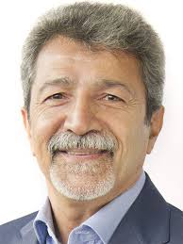 | Dr. Saeed Kermani (Associate Professor),EE Department, , Univ. of Isfahan, Iran.  E: kermani@med.mui.ac.ir, (Home page) | 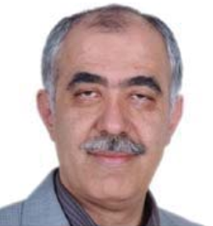
Dr. Mehregan Mahdavi (Professor), Computer Department, Univ. of Victoria University Sydney, Australia.  E: mahdavi@guilan.ac.ir, (Home page) | 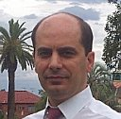 | Dr. R.Rasti (Assistant Professor),Biomedical Department, Univ. of Isfahan University, Iran , Research Collaborator at Duke.  Email: r.rasti@eng.ui.ac.ir, (Home page) | 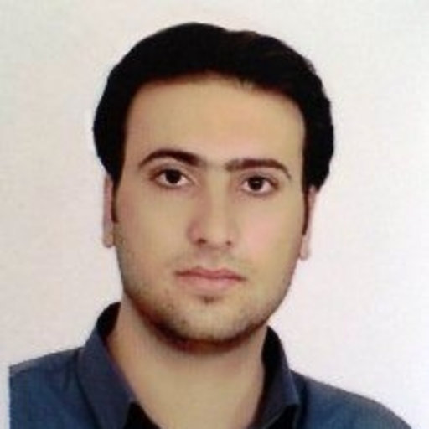
گواهینامه دوره‌های تعمیرات مهندسی پزشکی
- 1391: اخذ مدرک تعمیرات دندانپزشکی با نمره 100، تصویربرداری پزشکی با نمره 90، اتاق عمل با نمره 90 از جهاد دانشگاهی علوم پزشکی تهران.
